**Образовательная организация**

*(наименование, подпись, печать)*

**Отчет о результатах**

**социально-психологического тестирования**

**2019 – 2020 учебном году**

*(типовой, на примере общеобразовательной школы)*

**Содержание**

1.Сравнительный анализ результатов социально-психологического тестирования по классам

2. Анализ динамики изменений в группе риска по классам и образовательной организации

3. Рекомендации по уточнению плана профилактики девиантного поведения и употребления ПАВ среди обучающихся основе анализа результатов социально- психологического тестирования

4. Список возможных рекомендаций по уточнению плана профилактики девиантного поведения и употребления ПАВ среди обучающихся

5. Расшифровка сокращенных названий субшкал, используемых в Единой методике социально-психологического тестирования

1. **Сравнительный анализ результатов**

**социально-психологического тестирования по классам**

|  |  |
| --- | --- |
|  |  |
|  | _____________________________________________________  _____________________________________________________  _____________________________________________________  _____________________________________________________  _____________________________________________________  _____________________________________________________  _____________________________________________________  _____________________________________________________  _____________________________________________________  _____________________________________________________  _____________________________________________________  _____________________________________________________  _____________________________________________________ |

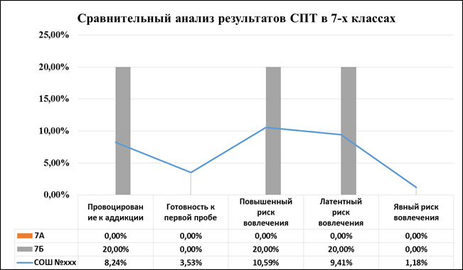

________________________________________________________________________________________________________________

________________________________________________________________________________________________________________

________________________________________________________________________________________________________________

________________________________________________________________________________________________________________

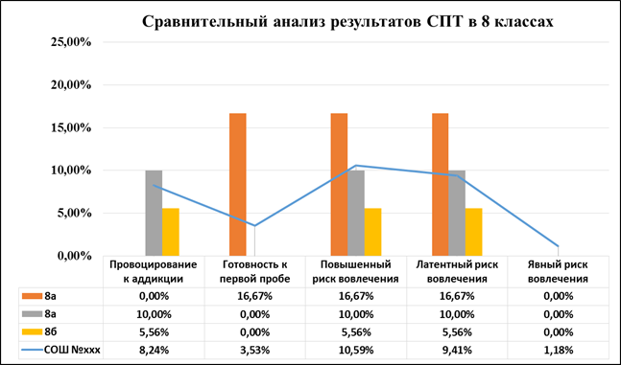

________________________________________________________________________________________________________________

________________________________________________________________________________________________________________

________________________________________________________________________________________________________________

________________________________________________________________________________________________________________

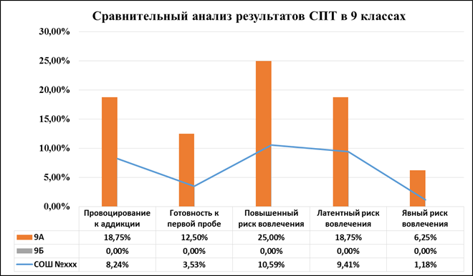

________________________________________________________________________________________________________________

________________________________________________________________________________________________________________

________________________________________________________________________________________________________________

________________________________________________________________________________________________________________

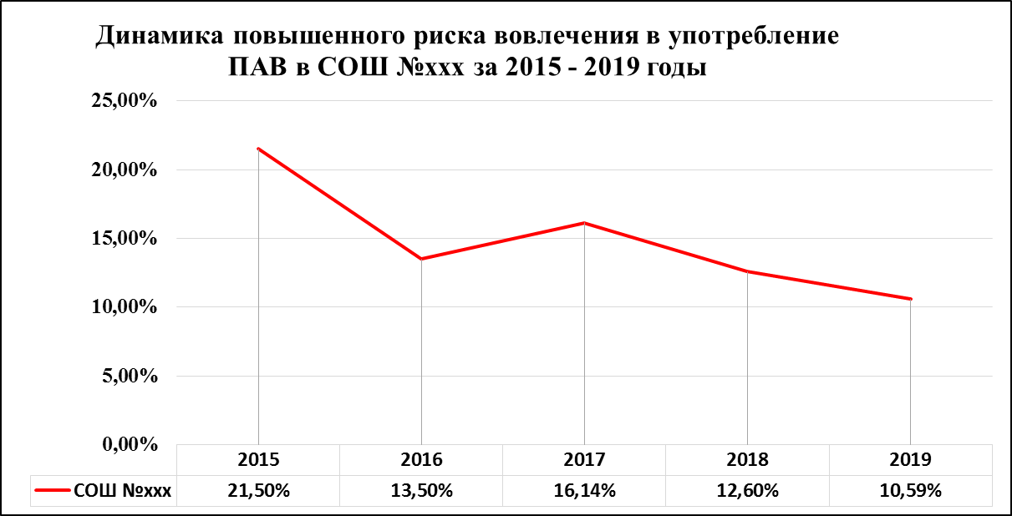**2. Анализ динамики изменений в группе риска**

**по классам и образовательной организации**

________________________________________________________________________________________________________________

________________________________________________________________________________________________________________

________________________________________________________________________________________________________________

________________________________________________________________________________________________________________

________________________________________________________________________________________________________________

________________________________________________________________________________________________________________

________________________________________________________________________________________________________________

________________________________________________________________________________________________________________

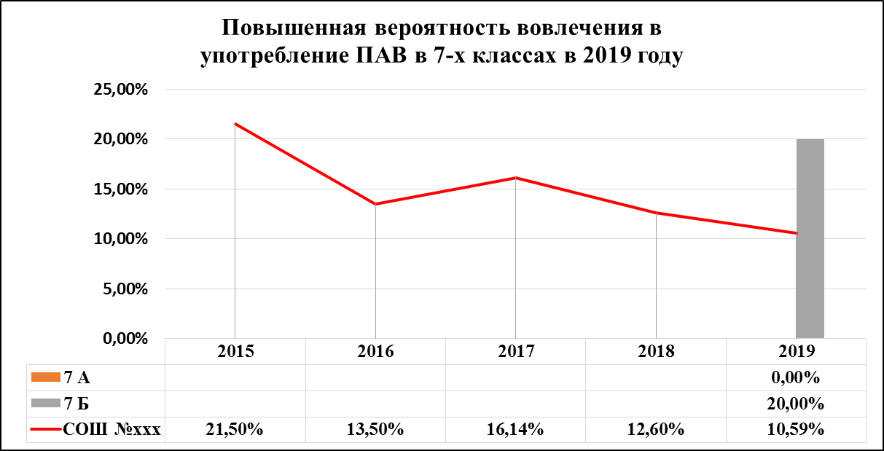

________________________________________________________________________________________________________________

________________________________________________________________________________________________________________

________________________________________________________________________________________________________________

________________________________________________________________________________________________________________

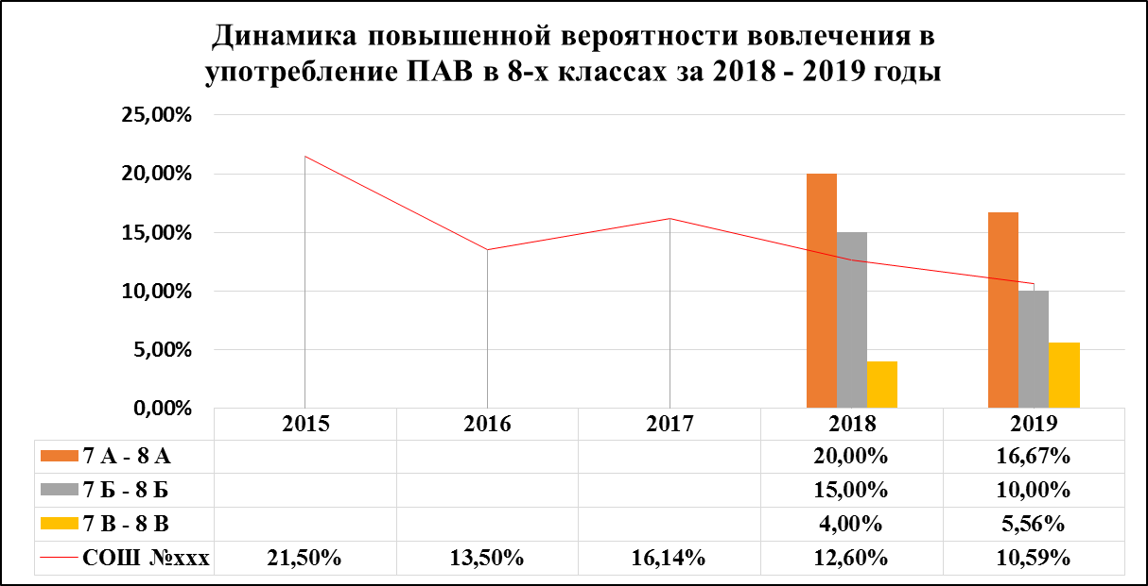

________________________________________________________________________________________________________________

________________________________________________________________________________________________________________

________________________________________________________________________________________________________________

________________________________________________________________________________________________________________

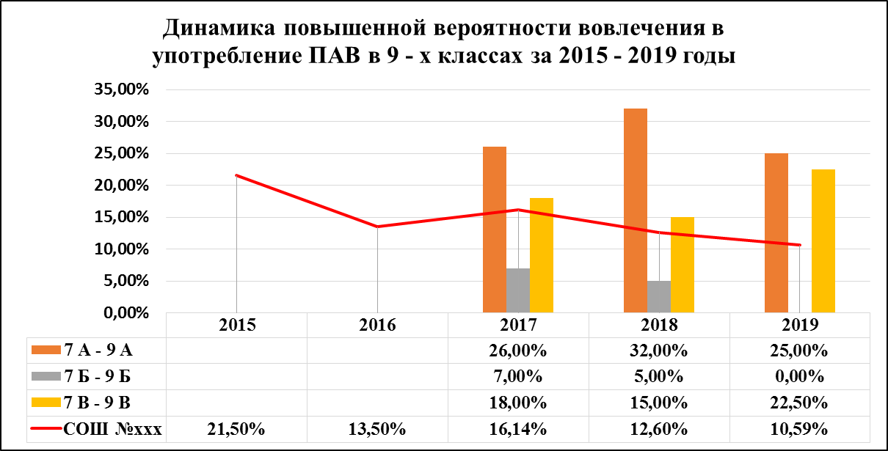

________________________________________________________________________________________________________________

________________________________________________________________________________________________________________

________________________________________________________________________________________________________________

________________________________________________________________________________________________________________

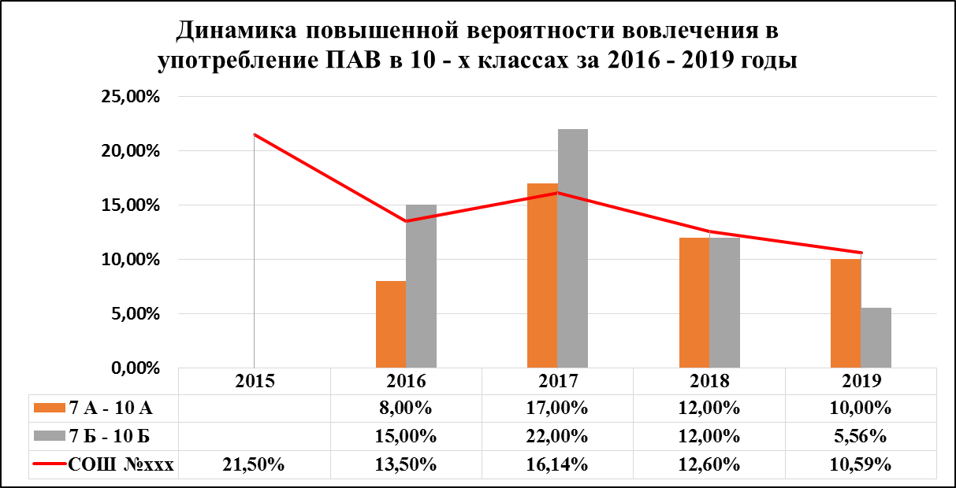

________________________________________________________________________________________________________________

________________________________________________________________________________________________________________

________________________________________________________________________________________________________________

________________________________________________________________________________________________________________

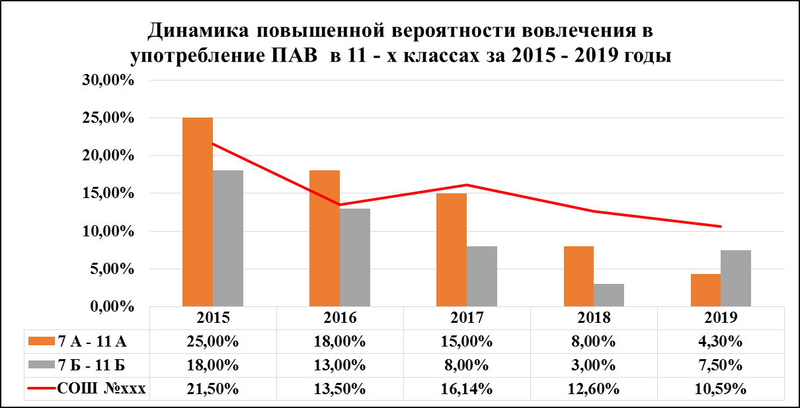

________________________________________________________________________________________________________________

________________________________________________________________________________________________________________

________________________________________________________________________________________________________________

________________________________________________________________________________________________________________

**3. Рекомендации по уточнению плана профилактики девиантного поведения и употребления ПАВ среди обучающихся основе анализа результатов социально- психологического тестирования**

**Пример заполнения**

**Таблица рекомендаций по профилактике девиантного поведения и употребления ПАВ**

|  |  |
| --- | --- |
| **Классы** | **Рекомендации по проведению специализированной профилактической работы** |
| 7 А | * Развивать сопротивление негативному влиянию группы * Снижать склонность к совершению необдуманных поступков |
| 7 Б |  |
| 8 А | * Развивать активность жизненной позиции, социальную активность |
| 8 Б |  |
| 8 В |  |
| 9 А | * Формировать навыки преодоления неблагополучия взаимоотношений с социальным окружением |
| 9 Б |  |
| 9 В |  |
| 10 А | * Формировать навыки переживания жизненных неудач |
| 10 Б |  |
| 11 А | * Формировать навыки эффективного отказа от сомнительного предложения * Снижать подверженность негативному влиянию группы |
| 11 Б |  |

* Рекомендации вносятся на основе анализа результатов по субшкалам с использованием списка возможных рекомендаций (п.п. 1.4.)

** Рекомендации по проведению специализированной профилактической работы даются для классов с высокими показателями риска (ПВВ – повышенная вероятность вовлечения) или на основе дополнительной информации (наблюдения, дополнительные методики психодиагностики), свидетельствующие о проблемной ситуации в классном коллективе.

*** Мероприятия и формы работы по данным рекомендациям планируются исходя из возможностей образовательной организации

**4. Список возможных рекомендаций по уточнению плана профилактики**

**девиантного поведения и употребления ПАВ среди обучающихся**

|  |  |  |
| --- | --- | --- |
| **Вид профилактической деятельности** | **Объекты коррекцонно-развивающей деятельности** | **Основания** |
| 1. Коррекция психологических факторов отклоняющегося поведения | 1. Негативная установка по отношению к социальным требованиям - несогласие с ними, непонимание, протест, оппозиция | ПАУ+; По- |
| 1. Подверженность негативному влиянию группы | ПВГ+; СП- |
| 1. Склонность к совершению необдуманных поступков | СР+; И+ |
| 1. Трудность переживания жизненных неудач | Ф+; Т+ |
| 1. Неэффективность саморегуляции | СП-; И+ |
| 1. Неуверенность в своих силах | С-; Ф+ |
| 1. Неблагополучие взаимоотношений с социальным окружением | ПР-; ПО - |
| 1. Пассивность жизненной позиции, социальная пассивность | СА- |
| 2. Коррекция социально-психологических условий обучения | 1. Стрессогенность образовательного процесса | Частота возникновения дидактогений |
| 1. Психологический климат в коллективе обучающихся | Нездоровый психологический климат в классе |
| 1. Противоречия, разногласия, конфликты с педагогами и обучающимися | Наличие конфликтов |
| 3. Формирование жизненных навыков и конструктивных стратегий поведения стрессов. | 1. Коммуникативные навыки. | Несформированные коммуникативные навыки |
| 1. Навыки эффективного отказа от сомнительного предложения. | НСО+ |
| 1. Психологическая устойчивость и уверенность в своих силах в трудных жизненных ситуациях | Неумение переживать ситуацию проигрыша и жизненные трудности |

* Объекты коррекционно-развивающей деятельности могут быть изменены с учетом практики профилактической работы в образовательной организации или дополнительных потребностей в коррекции рискогенных социально-психологических условий

** В процессе разработки рекомендаций возможно использование результатов других методик психодиагностики, желательно использование результатов наблюдения за образовательным процессом, с целью получения более полной и точной картины.

*** Условные обозначения в столбце «Основания». Основаниями для принятия решения о необходимости проведения профилактической и коррекционной работы являются результаты ЕМ СПТ по субшкалам (параметрам исследования) или наблюдения за поведением и общением субъектов образовательной среды. В случае использования субшкал «+» означает высокую выраженность параметра в социуме, «-» означает низкую выраженность параметра в социуме.

**5. Расшифровка сокращенных названий субшкал, используемых в**

**Единой методике социально-психологического тестирования**

|  |  |  |  |
| --- | --- | --- | --- |
| **№** | **Сокращение субшкал** | **Расшифровка сокращения субшкал** | **Шкалы** |
| 1 | **По** | Потребность в одобрении | ФАКТОРЫ РИСКА  (ФР) |
| 2 | **ПВГ** | Подверженность влиянию группы |
| 3 | **ПАУ** | Принятие асоциальных установок социума |
| 4 | **СР** | Склонность к риску |
| 5 | **И** | Импульсивность |
| 6 | **Т** | Тревожность |
| 7 | **Ф** | Фрустрация |
| 8 | **НСО** | Наркопотребление в социальном окружении |
| 9 | **ПР** | Принятие родителями | ФАКТОРЫ ЗАЩИТЫ  (ФЗ) |
| 10 | **ПО** | Принятие одноклассниками |
| 11 | **СА** | Социальная активность |
| 12 | **СП** | Самоконтроль поведения |
| 13 | **С** | Самоэффективность |